Elena Neemtallah

Peter Zahr

# Projet n° 1 : Pixel Art et QR code

Partie 1 : PIXEL ART ALEATOIRE

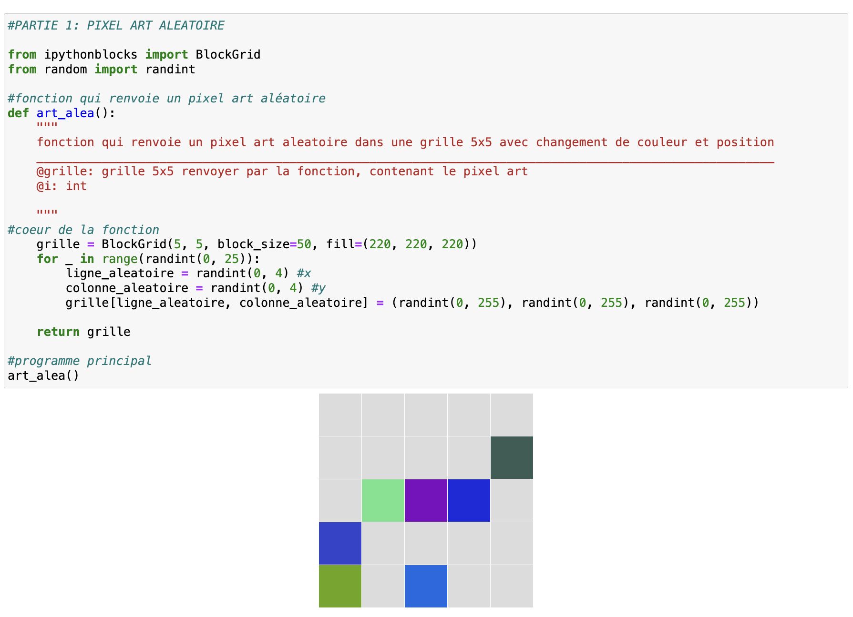

La capture d’écran ci-dessus montre notre premier code qui correspond au renvoie d’un pixel art aléatoire a chaque exécution du code. Avec l’aide du Blockgrid de la librairie « ipythonblocks » et la librairie random de python, nous avons :

* Créer une grille de 5 pixels de hauteur et 5 pixels de largeur
* Randomiser la position des cases colorer avec les coordonnées x et y de la grille
* Randomiser les couleurs des cases avec le randint pour le RVB
* Afficher la grille

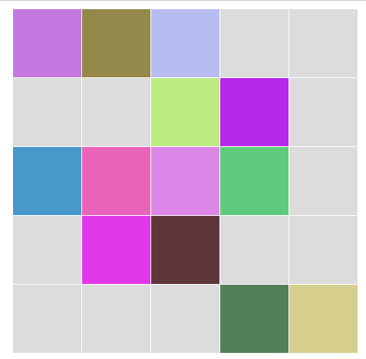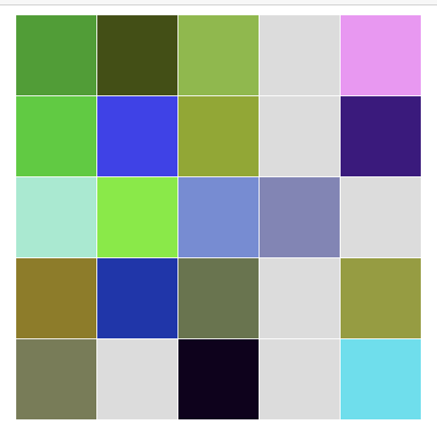

🡨 Exemple d’art 1

🡪

Exemple d’art 2

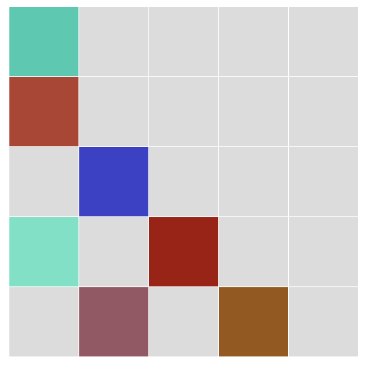

🡨 Exemple d’art 3

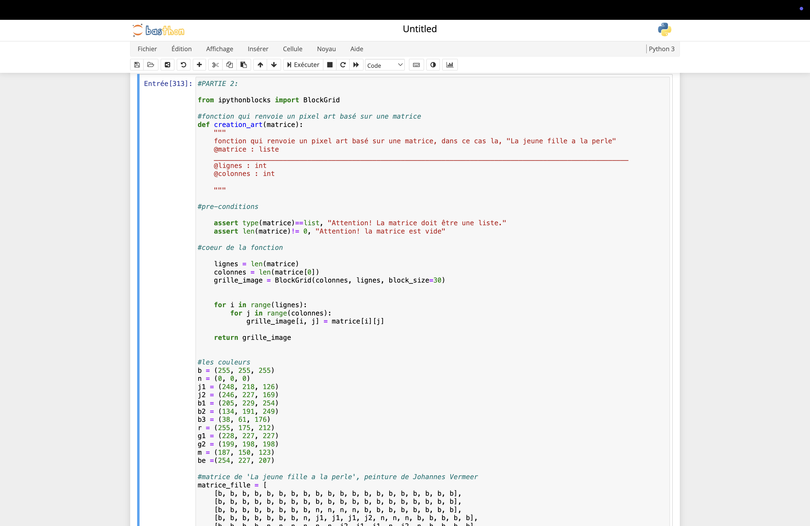Partie 2 : CREATION D’UN PIXEL ART

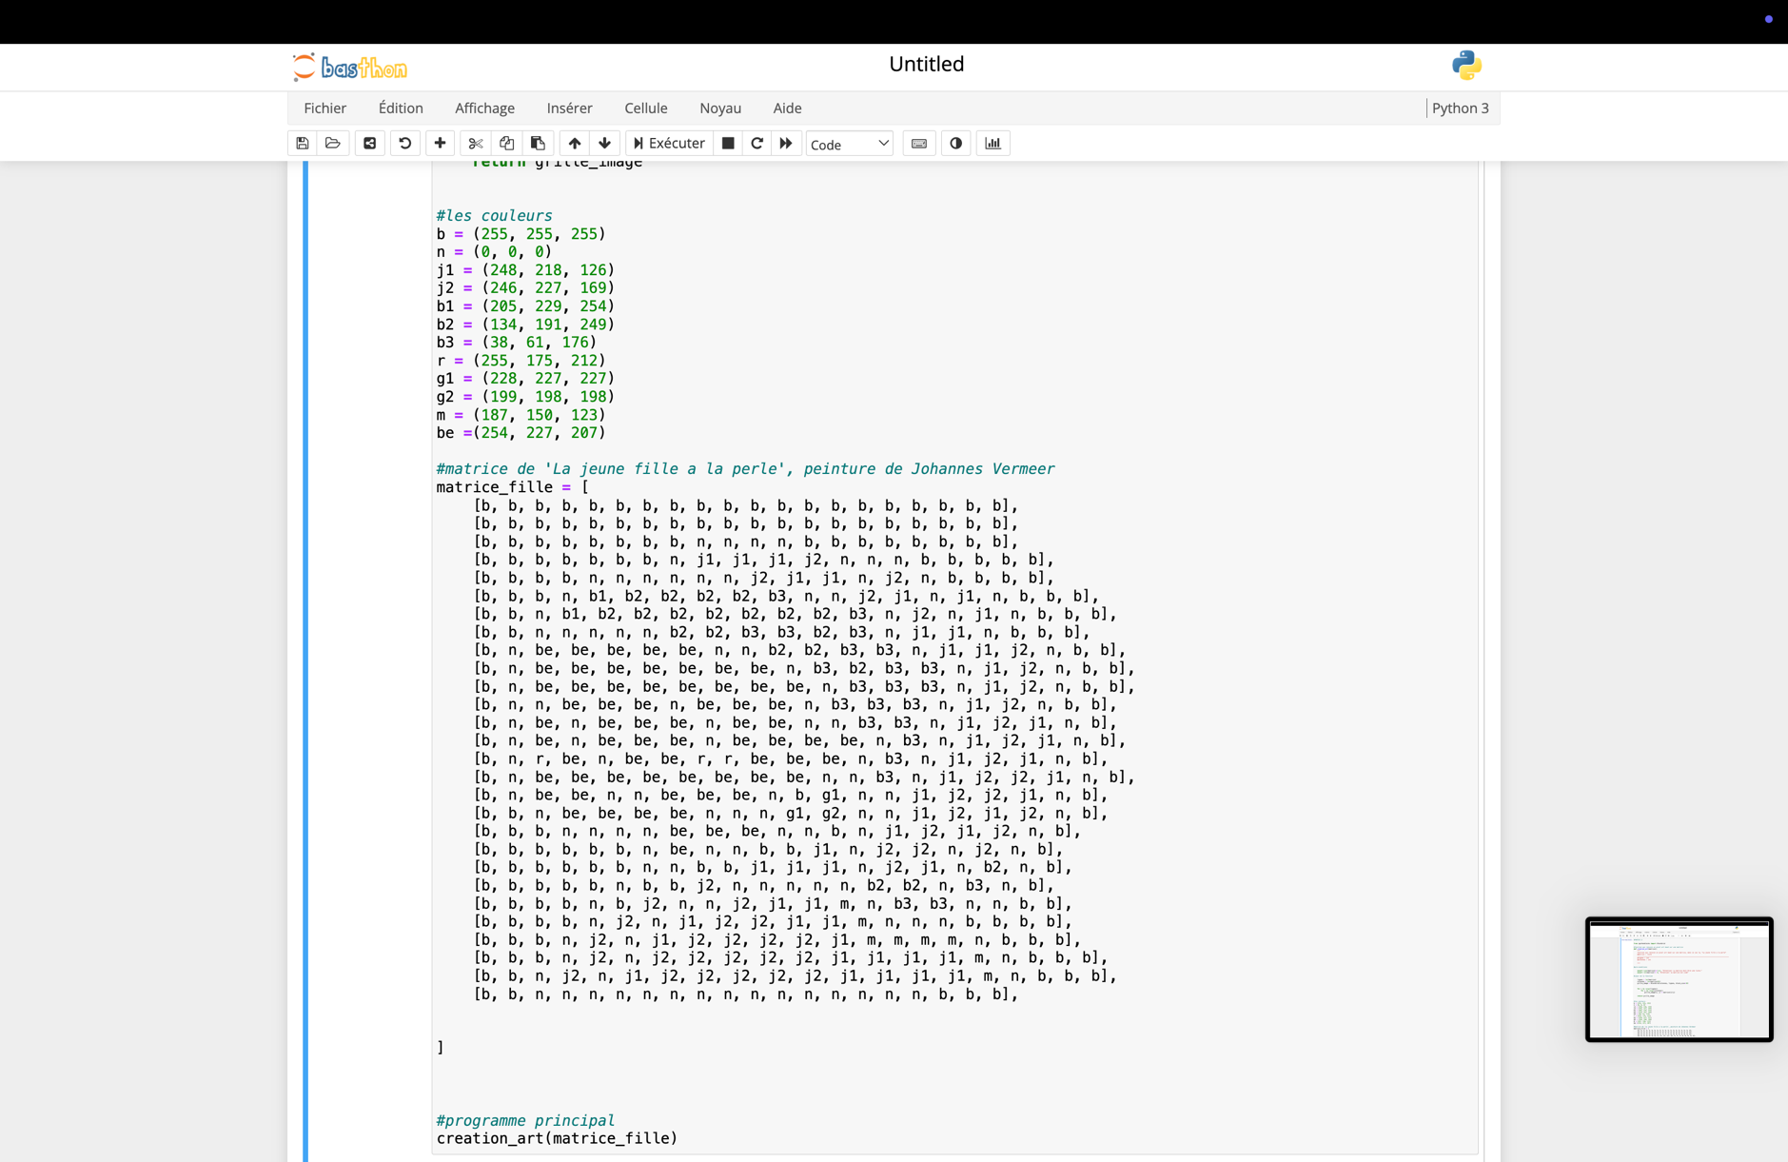

Avec la matrice qu’on a réalisé, le code renvoie ce pixel art, qui est inspiré par la peinture de Johannes Weever « La Jeune Fille a la Perle »

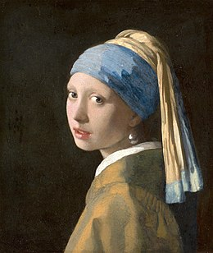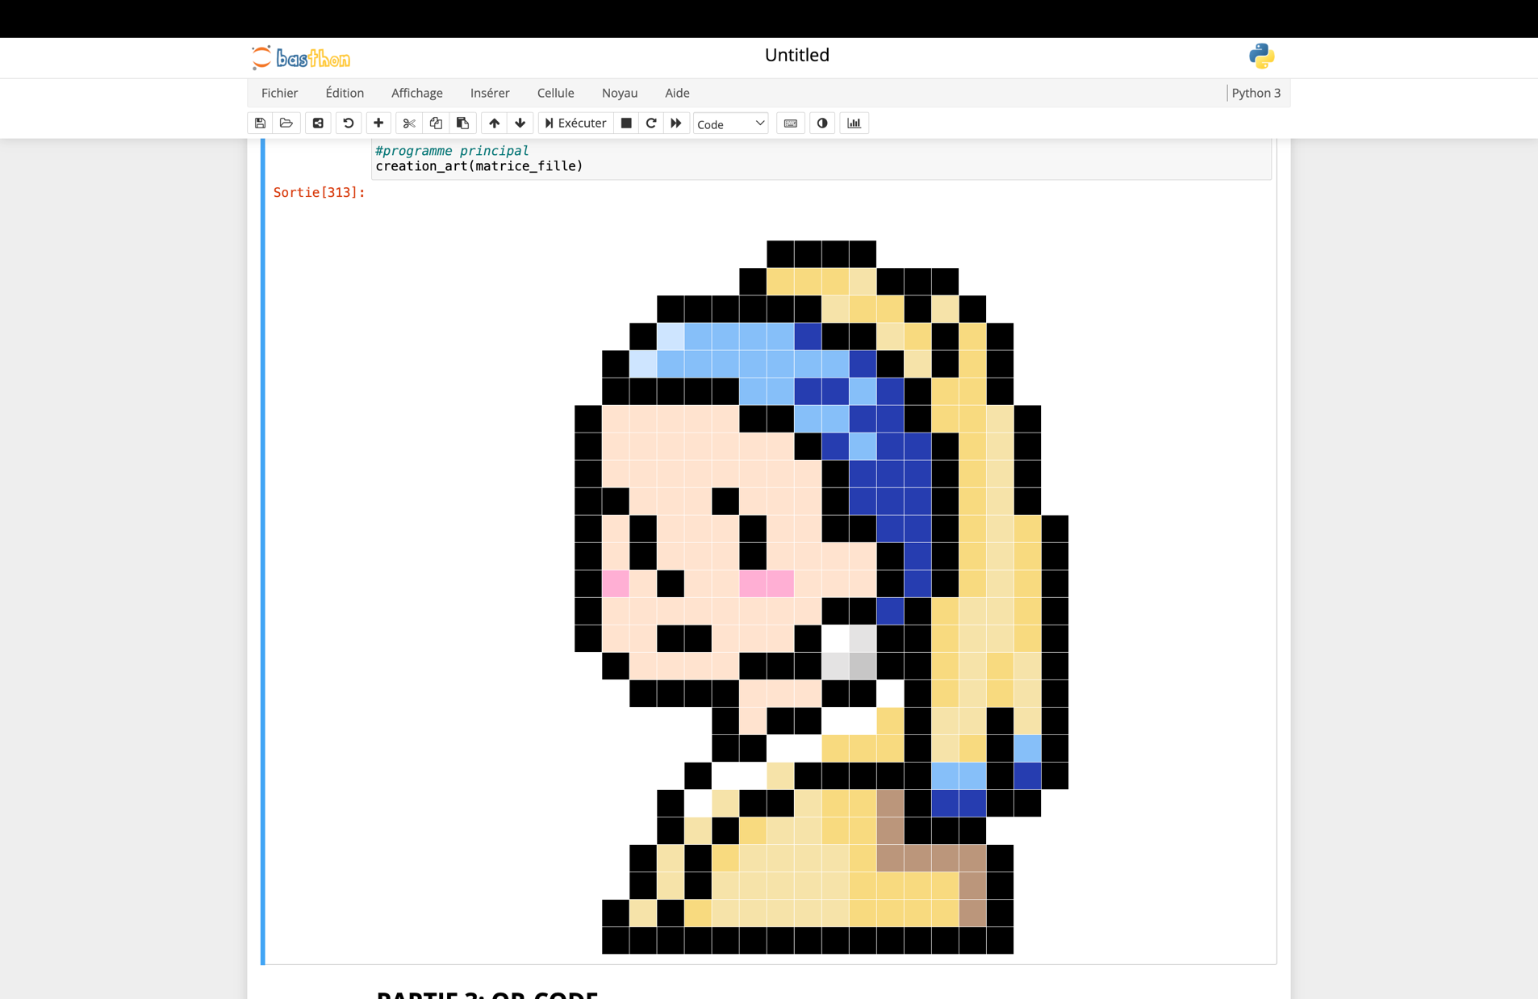

Partie 3 : QR-code

Pour la troisième et dernière partie du code, on a créé plusieurs fonctions :

* Tout d’abords on a réalisé un dictionnaire qui contient les valeurs des lettres en code ASCII
* Ensuite, on a commencé par une fonction qui converti un nombre a la base binaire
* Puis, un code qui converti un nom en sa représentation binaire sous forme de liste
* Enfin le dernier code crée un QR code à partir de la liste du nom en binaire, avec la grille du Blockgrid

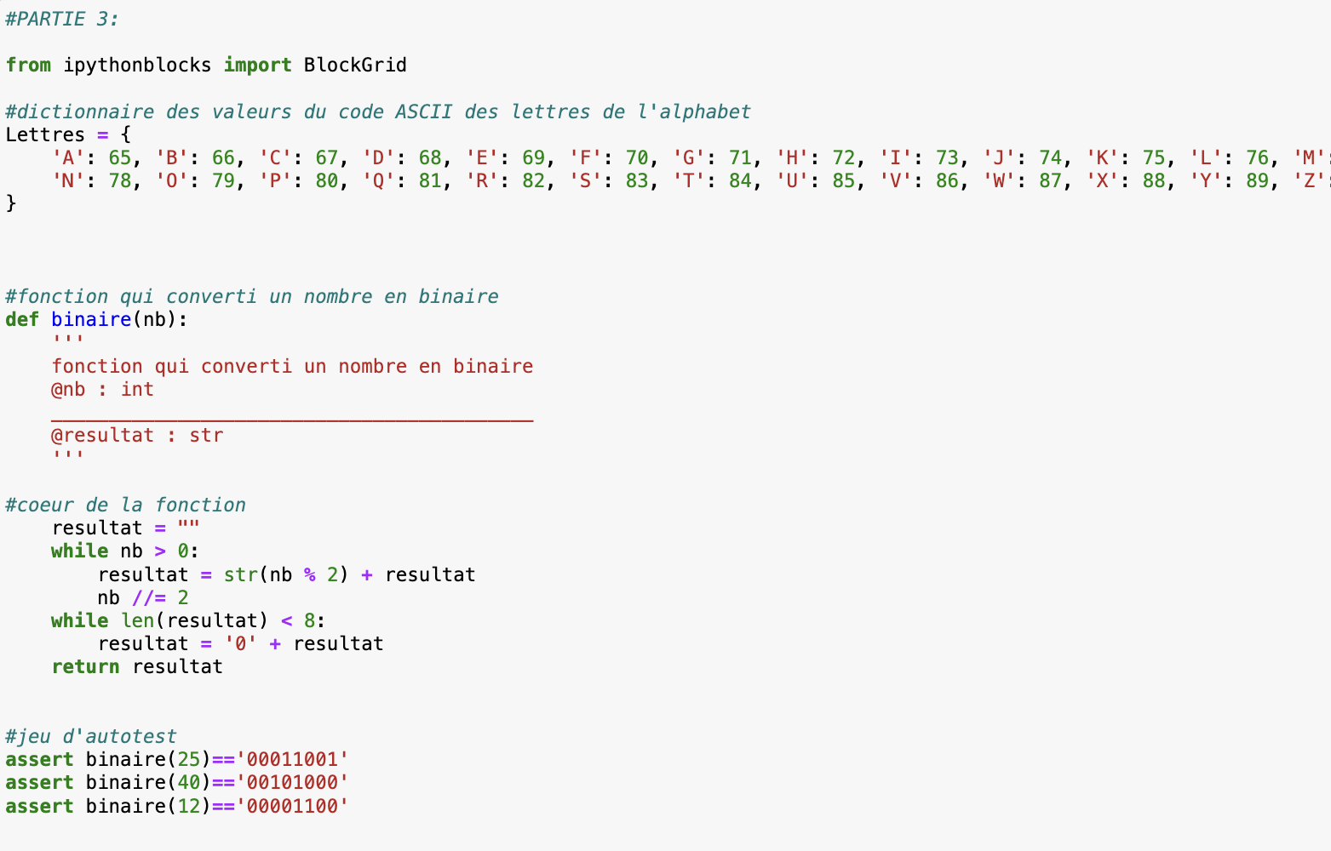

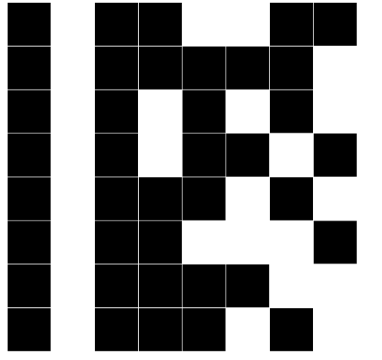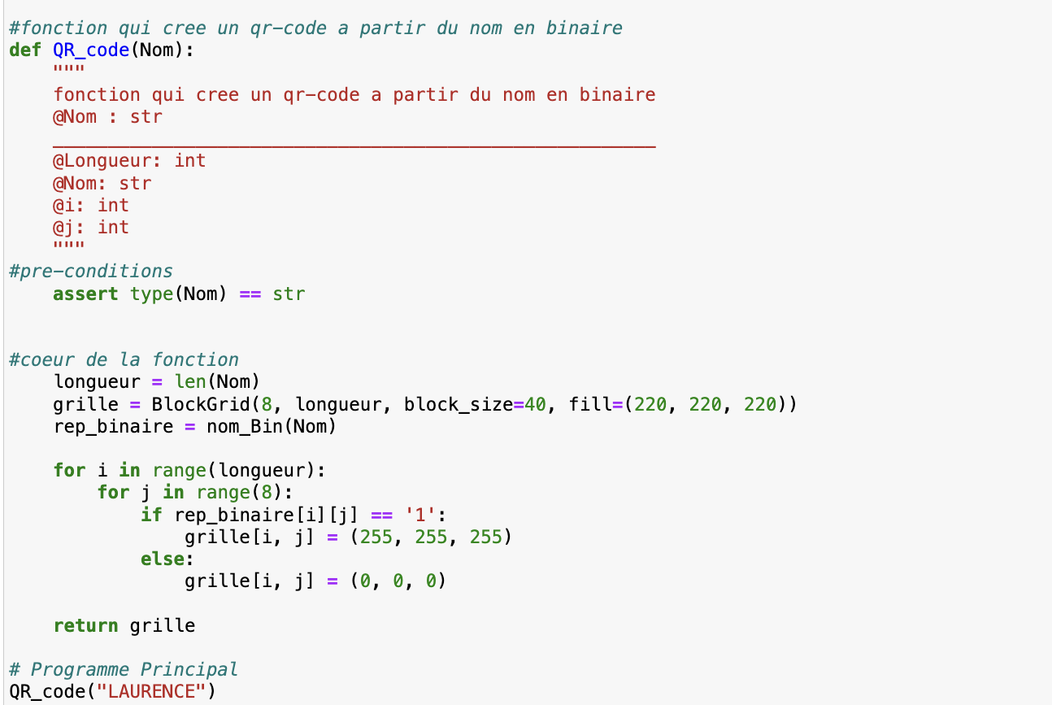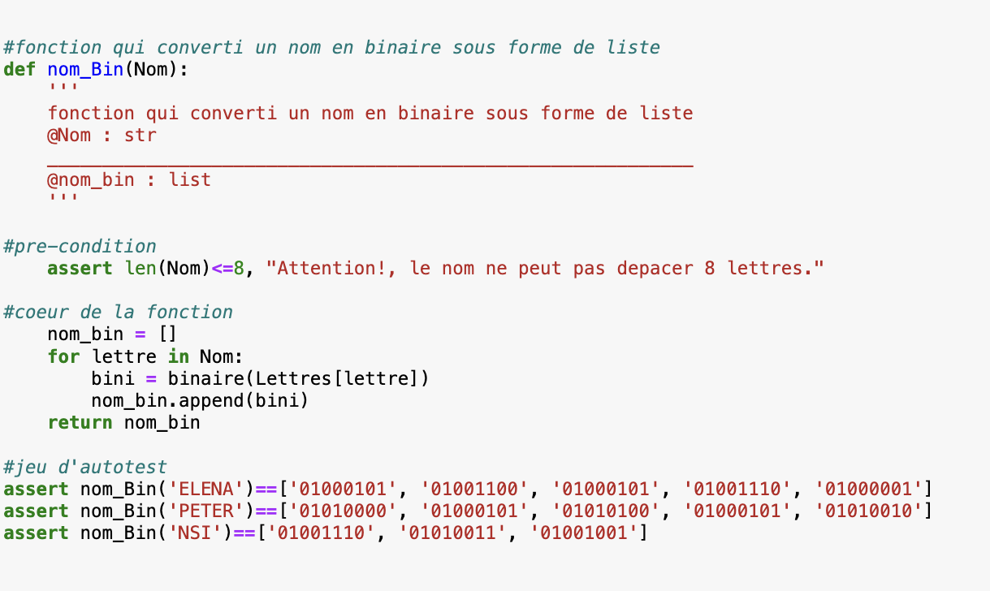

Par la suite, les code étaient prêts, il était temps de finaliser toutes documentations :

* Tout au long de notre projet, la documentation se faisait au fur et à mesure de l’évolution des codes.
* La timetable a était remplie à chaque fois que l’on travailler sur ce projet
* La markmap nous a servi comme point de départ de notre projet. Elle donne une idée générale des problématiques que nous avons rencontrés au long du projet

Nous nous sommes entraidés et nous avons reparti les rôles équitablement.

